**Manual para restablecimiento de contraseña**

* 1. **Restablecimiento de contraseña**

Pata realizar el restablecimiento de contraseña debe iniciar sesión en el correo electrónico con el cual se registró, en él encontrará las instrucciones para restablecer la contraseña (Figura_4).

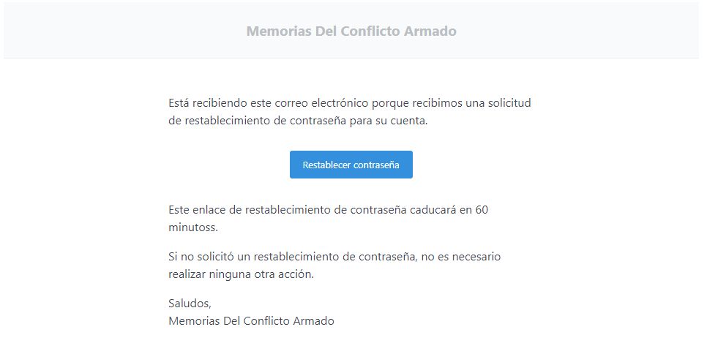

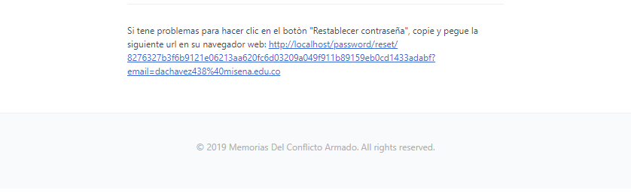

Figura_4

* 1. **Restablecimiento de contraseña**

**Nota:** Para realizar el restablecimiento de contraseña debe diligenciar el formulario Figura_5.

**Paso 1:** Ingrese su correo electrónico en el campo con la etiqueta correo electrónico.

**Paso 2:** Ingrese su contraseña en el campo con la etiqueta contraseña.

**Paso 3:** Confirme su contraseña en el campo con la etiqueta confirme su contraseña.

**Paso 4:** Haga clic en el botón restablecer contraseña.

**Nota:** Si los datos son correctos el sistema inicia sesión automáticamente.

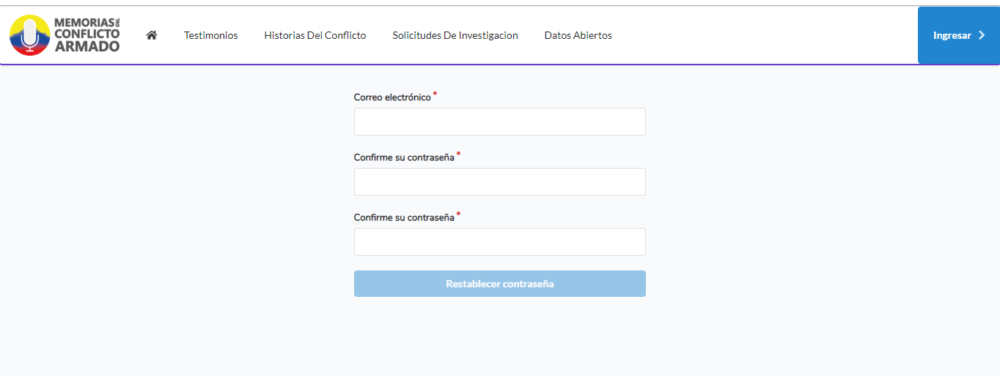

Figura_5